Arne Pfeilsticker

Projektbeschreibung

Neue Geldinfrastruktur

(Manuskript Stand 9.1.2018)

Fragen und Rückmeldungen bitte an [Arne.Pfelsticker@pfeilsticker.de](mailto:Arne.Pfelsticker@pfeilsticker.de) schicken oder besuchen Sie <https://github.com/money-infrastructure>

**Inhaltsverzeichnis**

Einführung 2

WAS ist die *Neue Geldinfrastruktur*? 2

Schlüsselideen 3

WAS ist der Status quo der heutigen Finanzwelt und der Kryptowährungen? 6

WARUM wollen wir etwas anderes anbieten? 7

WIE wollen wir es anders machen? 7

Projektbeschreibung 8

WORAUS besteht das Projekt? 8

WAS sind die geplanten Arbeitsergebnisse des Projekts? 9

WIE VIELE Personen werden an dem Projekt mitarbeiten? 9

WIE LANGE wird die Projektarbeit dauern? 10

WIE soll die Software entwickelt werden? 10

Risiken und Chancen 11

# Einführung

## WAS ist die *Neue Geldinfrastruktur*?

Das Projekt **Neue Geldinfrastruktur** hat das Ziel eine globale und dezentrale Krytogeld-Infrastruktur für den Zahlungsverkehr und andere Finanzdienste sowie für Finanzprodukte zu errichten. Die geplante Infrastruktur wird sich deutlich von der aktuellen Infrastruktur des Finanzsektors sowie von den derzeitigen Kryptowährungen unterscheiden und folgende Hauptmerkmale aufweisen:

* Sie ist speziell für klassische Währung gemacht und wandelt z.B. Euros in Vollgeld-Krypto-Euros um.
* Sie besteht aus Standards und Open- Source-Programmen, die auf der vorhandenen internetfähigen Hardware der Nutzer laufen.
* Sie überträgt Zahlungen direkt zwischen den Nutzern und verhindert, dass Nutzer ihre eigene oder fremde Konten manipulieren.
* Sie ist für die Menschen und die Realwirtschaft ein Instrument, welches unabhängig vom bestehenden Finanzsektor und den Banken funktioniert.
* Sie fördert fairen Handel und nachhaltige Geschäftspraktiken auf sehr effiziente Weise.

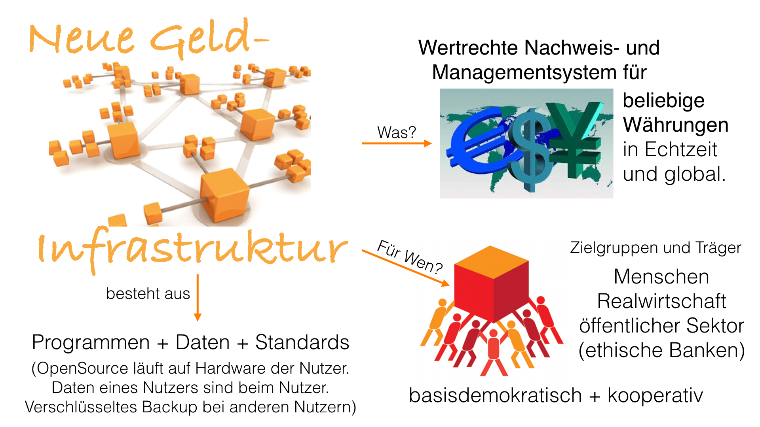

Abbildung 1: Neue Geldinfrastruktur

Für den Anwender erscheint die **Geldinfrastruktur** wie eine Mischung aus Online-Banking und PayPal nur mit dem Unterschied, dass er seine Konten selbst anlegt und verwaltet. Die Nutzer werden außerdem feststellen, dass die Komplexität von Bankgeschäften und Finanzprodukte erheblich reduziert ist und zusätzliche Funktionen verfügbar sind.

Über eine Schnittstelle können Zahlungen zwischen der **Geldinfrastruktur** und den Geschäftsbanken in gewohnter Weise getätigt werden. Für ein Konto in der Geldinfrastruktur kann eine reguläre internationale Bankkontonummer (IBAN) angefordert und fest zugeordnet werden. Dadurch würde dieses Konto wie ein reguläres Konto bei einer Geschäftsbank funktionieren; wäre aber von der Qualität mit einem Konto bei der Zentralbank oder Bargeld vergleichbar.

Die Schnittstelle ist auch eine Art Brandmauer, die im Falle einer Krise im Finanzsektor verhindert, dass diese Krise auf die Geldinfrastruktur überschwappt. Die Realwirtschaft könnte im Falle einer Krise ohne direkte Beeinträchtigung ihre Bankgeschäfte über die Geldinfrastruktur abwickeln.

## Schlüsselideen

Obwohl ein paar entscheidende Ideen von Kryptowährungen übernommen werden, gibt es wesentliche Unterschiede und neue Ideen.

**Krypto-Verpackung für normale Währungen:** Banknoten verbriefen Geld, Girokonten verbuchen Geld, und die Neue Geldinfrastruktur weist Geld mit kryptographischen Methoden nach. Die Infrastruktur selbst ist nicht dazu da, um neues Geld zu schöpfen, sondern bietet eine alternative "Verpackungen" für vorhandenes Geld.

Die Geldschöpfung und die Geldpolitik wird als Aufgabe der Zentralbanken gesehen und der daraus entstehende Geldschöpfungsgewinn sollte der Allgemeinheit zu gute kommen.

**Ultimative Dezentralisierung:** Die Geldinfrastruktur ist auf drei Arten dezentralisiert:

1. Keine zentrale Verwaltungsbehörde.
2. Jeder Benutzer speichert nur seine eigenen Daten und optional verschlüsselte Datensicherungen anderer Benutzer.
3. Transaktionen und Verträge werden nur zwischen den direkt beteiligten Parteien ausgetauscht.

Dadurch werden das Datenvolumen und der Datenverkehr minimiert, bei gleichzeitiger maximaler Effizienz und Effektivität. Darüber hinaus wird dadurch der Datenschutz gewährleistet.

Die aktuellen Kryptowährungen sind im ersten Sinne dezentralisiert, d.h. es gibt keine zentrale Autorität, die das System verwaltet, aber es gibt ein gemeinsames Buchungsjournal, die Blockchain, deren Daten von allen sog. vollständigen Knoten (full nodes) gespeichert werden.

Anfang 2018 war die Blockchain ungefähr 160 GB groß und es gab ungefähr 15 Millionen Nutzer, aber weniger als 10.000 vollständige Knoten, denen alle anderen Nutzer vertrauen müssen. Eines der Hauptziele, das eines dezentralisierten Systems, in dem keine Treuhänder benötigt werden, wird von Bitcoin in der Praxis nicht realisiert. - Dazu müsste jeder der 15 Millionen Nutzer die Blockchain speichern, was zu einem Datenvolumen von 2.400.000.000 GB und einem noch höheren Datenverkehr führen würde.

In der Geldinfrastruktur würden die 160 GB auf die 15 Millionen Nutzer nach ihrer individuellen Nutzung verteilt werden und dabei währen keine Treuhänder erforderlich. Dieses Ergebnis wird durch einen neu entwickelten Konsensmechanismus erreicht.

**Rechtlicher Konsensmechanismus:** Für alle Kryptowährungen ist der Konsensmechanismus[1] von zentraler Bedeutung, um Werte oder Transaktionen zu authentifizieren und zu validieren. Damit wird die Korrektheit von Zahlungen gesichert und Manipulationen verhindert, ohne dass man sich dabei auf eine zentrale Autorität verlassen muss. Bislang wurde dieses Problem rein technisch gelöst.

Durch den neu entwickelten rechtlichen Konsensmechanismus werden nicht nur Geld, sondern sämtliche bewertbaren Rechte und Pflichten automatisch digital „verbrieft“. Die Daten werden von den Absendern signiert und können nur von den berechtigten Empfängern gelesen und weiter verarbeitet werden.

Die signierten Daten werden mit den Rechten und Pflichten aus dem Vertrag komplementär zwischen den Vertragsparteien verteilt, so dass ein Partei, die ihre Daten manipuliert, ihre eigenen Rechte zerstören würde und dennoch ihren Verpflichtungen aus dem Vertrag nachkommen müsste. Rechte und Daten sind untrennbar miteinander verbunden, genauso wie Rechte und Papiere in Wertpapieren. Die Rechte aus den Daten folgen den Rechten an den Daten. Das Herrschaftsrecht über die Daten wird durch kryptographische Methoden und dem Besitz der Daten sichergestellt.

Bargeld ist ein Inhaber-Wert-**Papier**-Recht und das Kryptogeld in der Geldinfrastruktur ist ein Inhaber-Wert-**Daten**-Recht.

Der korrekte Inhalt der Daten wird ebenfalls rechtlich über die komplementären Interessen der Vertragsparteien sichergestellt: Das Recht des Gläubigers, eine bestimmte Leistung zu fordern, bezieht sich auf die selbe Leistung, die der Schuldner zu erbringen hat.

So bestätigt ein vom Verkäufer signierter Vertrag die Rechte des Käufers und die Pflichten des Verkäufers. Diese einzigartigen Daten[2] werden in der Blockchain des Käufers gespeichert. Nur er kann über diese Daten tatsächlich und rechtlich verfügen. Der Käufer kann diese Daten nicht manipulieren, weil sie vom Verkäufer signiert wurden. Ohne diese Daten kann der Käufer seine Rechte gegenüber dem Verkäufer nicht geltend machen und der Verkäufer ist nicht zur Leistung verpflichtet.

Umgekehrt bestätigt der vom Käufer signierte Vertrag die Rechte des Verkäufers und die Pflichten des Käufers. Diese ebenfalls einzigartigen Daten werden in der Blockchain des Verkäufers gespeichert und nur er kann über diese Daten tatsächlich und rechtlich verfügen.

Der rechtliche Konsensmechanismus bewirkt, dass Nutzer ihre Daten nicht manipulieren wollen, da sie andernfalls ihre eigenen Rechte zerstört würden. Daher müssen die Daten nur vor versehentlichem Löschen, vor der Manipulationen durch Dritte und vor Hardware- und Softwarefehlern geschützt werden. Um solche Vorfälle zu verhindern, sind mehrere redundante Schutzmechanismen vorgesehen, die vom Nutzer nach eigenen Vorstellungen ergänzt werden können.

"Proof of Work" ist derzeit der Konsensmechanismus in den populärsten Kryptowährungen wie Bitcoin. Hierfür wurden Anfang 2018 hochgerechnet ca. 38 TWh Strom pro Jahr mit stark steigender Tendenz verbraucht. Dieser Verbrauch ist im Verglich höher, als der von 7,5 Mill. 4-Personen-Haushalten in Deutschland.

Dieser unvorstellbare Energieverbrauch wird im rechtlichen Konsensieren durch einen einzigen Paragrafen in den Nutzungsbedingungen der Geldinfrastruktur ersetzt und leistet dabei mehr, als der „Proof of Work“-Mechanismus: Die Skalierung des Systems ist unabhängig von der Anzahl der Nutzer und die Transaktionen können in Echtzeit ausgeführt werden.

**Fairer Handel und nachhaltige Geschäftspraktiken** sind ein zusätzliches Plus, das als effizientes und profitables Geschäftsmodell umgesetzt wird.

Innerhalb der Geldinfrastruktur wird mit empfohlenen, standardisierten und ausgewogenen Verträgen (ESA -Verträgen) gearbeitet. Geschäftspartner sollten sich auf ihre Leistung konzentrieren können und sich nicht darum sorgen müssen, dass sie durch rechtlichen Feinheiten benachteiligt werden.

ESA-Vertragsvorlagen erfassen und erweitern die Idee von "Smart Contracts". Einfach ausgedrückt ist ein ESA-Vertrag ein Instrument, mit dem Nutzer ihre Geschäfte einfach und effizient durchführen können, ohne die rechtliche Details verstehen zu müssen. Nutzer können darauf vertrauen, dass die verschiedenen Interessen ausgewogen berücksichtigt sind. ESA-Verträge sind auch abstrakte Rechtsstrukturen, die wie Zahlen in der Mathematik in verschiedenen Sprachen unterschiedlich genannt werden, aber in allen Sprachen die gleiche Bedeutung haben. Für ESA-Verträge gibt es eine lokalisierte beglaubigte Kopie in allen erforderlichen Sprachen. Die Ansprüche und auch mögliche Rechtsfolgen bei Leistungsstörungen sind klar und transparent ausgewiesen.

Was für den Handel allgemein gilt, wird noch mehr für Finanzdienstleistungen und Finanzinstrumente gelten, die ausschließlich den Menschen und der Realwirtschaft dienen.

ESA-Verträge sind gut durchdacht und gut aufeinander abgestimmt. Sie setzen die Idee internationaler Standards im Bereich des Vertragsrechts um. Das Motto ist so wenig Vorlagen wie möglich und so viel wie nötig.

ESA-Verträge sind Objekte im Sinne objektorientierter Programmierung. Sie haben einen Status, reagieren auf Ereignisse und können mit den Vertragsparteien kommunizieren oder rechtlich für sie handeln. Zum Beispiel werden Zahlungen nicht an den Zahlungsempfänger, sondern an die Verträge geleistet, die dann an den Zahlungsempfänger weitergeleitet werden, nachdem der Empfänger den Warenempfang bestätigt hat.

ESA-Verträge generieren alle Buchhaltungsdaten in verschiedenen Rechnungslegungsstandards, die zu einem Vertrag und den zugehörigen Transaktionen gehören.

ESA-Vertragsvorlagen werden von Nutzern entwickelt, von Interessengruppen validiert und mit Mehrheit von den betroffenen Nutzern angenommen.

ESA-Verträge gehen weit über die angesprochenen Punkte hinaus und die Ausschöpfung ihres Potenzials wird nicht nur die Aufgabe eines Folgeprojekts sein, sondern in vielen Bereichen auch für Unternehmen neue Geschäftsmöglichkeiten bieten.

Dazu gehören:

1. Automatische Buchführung nicht nur für Unternehmen, sondern auch für den öffentlichen Sektor
2. Betriebs- und Volkswirtschaftliche Auswertungen in beispiellosem Umfang und Qualität
3. Risikomanagement und Dienstleistungen
4. Kreditausfallmanagement und -dienste
5. Kreditsicherheiten-Management und -dienste
6. Bewertungsdienste

## WAS ist der Status quo der heutigen Finanzwelt und der Kryptowährungen?

Heute gibt es weltweit ein Überangebot an Finanzdienstleistungen und Finanzprodukte. Viele davon sind allerdings selbst für Experten nicht wirklich durchschaubar und schon gar nicht transparent. Bereits 2006 war der weltweite Bestand an Geld und Finanzinstrumente sechsmal so groß wie das Bruttoinlandsprodukt der gesamten Welt.

Jedoch hat der Finanzsektor in vielen Bereichen seine dienende Funktion für die Realwirtschaft verlassen und verfolgt nur noch ein Ziel: aus Geld noch mehr Geld zu machen.

Mit den dabei generierten Einkommen und Gewinnen werden Güter und Dienstleistungen der Realwirtschaft gekauft, ohne dass der Finanzsektor selbst hierfür einen substanziellen Beitrag geleistet hat.

Diese ‚leistungslosen’ Einkommen werden bisher von den Beziehern als völlig normal und völlig in Ordnung betrachtet, doch es wird dabei ignoriert, dass sie im gesamtwirtschaftlich Zusammenhang überwiegend zu Lasten der mittleren und unteren Bevölkerungsschichten gehen.

Und auch die derzeitigen Krypto-Währungen, wie z.B. der Bitcoin, stellt hierzu keine echte Alternative dar, denn durch die Entkopplung der Geldproduktion von jeder institutionellen oder staatlichen Kontrolle werden die Fehlentwicklungen im Finanzsektor verstärkt und auf ein neues bisher unbekanntes Niveau gehoben.

## WARUM wollen wir etwas anderes anbieten?

* Um eine einfache, sichere und sehr kostengünstige Grundversorgung mit Finanzdienstleistungen für Alle bereit zu stellen.[3]
* Um Zentralbanken eine neue Möglichkeit für ihre Geldpolitik zu eröffnen, die unabhängig vom Finanzsektor ist.
* Um die Menschen und die Realwirtschaft vor den negativen Auswirkungen des Finanzsektors und vor Finanzkrisen besser zu schützen.
* Um durch innovative Ideen Bankdienste erheblich effizienter und benutzerfreundlicher zu machen.
* Um nicht nur Finanzprodukte, sondern den gesamten Austausch von Gütern und Dienstleistungen fairer und transparenter zu gestalten.
* Um die Banken davon abzuhalten, Güter und Dienstleistungen von der Realwirtschaft mit selbstgemachtem Geld zu kaufen.
* Um den Geldschöpfungsgewinn der Allgemeinheit zukommen zu lassen.
* Um der bestehenden Kryptogeld-Szene nicht das Feld einer unkontrollierten privaten Geldschöpfung zu überlassen.

## WIE wollen wir es anders machen?

In der **Neuen** **Geldinfrastruktur** wird Geld zu vollwertigen Zentralbankgeld (Vollgeld). Es steht damit im Gegensatz zu Geld auf einem Girokonto bei einer Geschäftsbank und im Gegensatz zu Bitcoins, die noch völlig unreguliertes Privatgeld sind und einem vorwiegend spekulativen Zweck dienen.

Es wäre vergleichbar mit Bargeld und damit im Falle von Finanzkrisen sicherer als Geschäftsbankgeld. Im Vergleich zu Bargeld wäre es gegen Fälschung und Diebstahl besser geschützt, da kryptographische Methoden verwendet werden.

In Abbildung 2 werden die wichtigsten Eigenschaften von Bargeld, Giralgeld, Bitcoin und dem Kryptogeld in der **Geldinfrastruktur** tabellarisch aufgeführt.

Die Umsetzung der **Neuen Geldinfrastruktur** wird im „Stile“ von Wikipedia ermöglicht (von unten nach oben und getragen von Vielen für Alle).

„So einfach wie möglich, aber nicht einfacher“ ist der Leitgedanke der **Geldinfrastruktur** für die Gestaltung von Finanzdienstleistungen und Finanzprodukten und die Abwicklung von Verträgen.

Die Einführung und der Betrieb der Geldinfrastruktur beruhen bewusst nicht auf dem Idealismus von Unterstützern und Nutzern, sondern auf soliden wirtschaftlichen Vorteilen für alle Beteiligten.

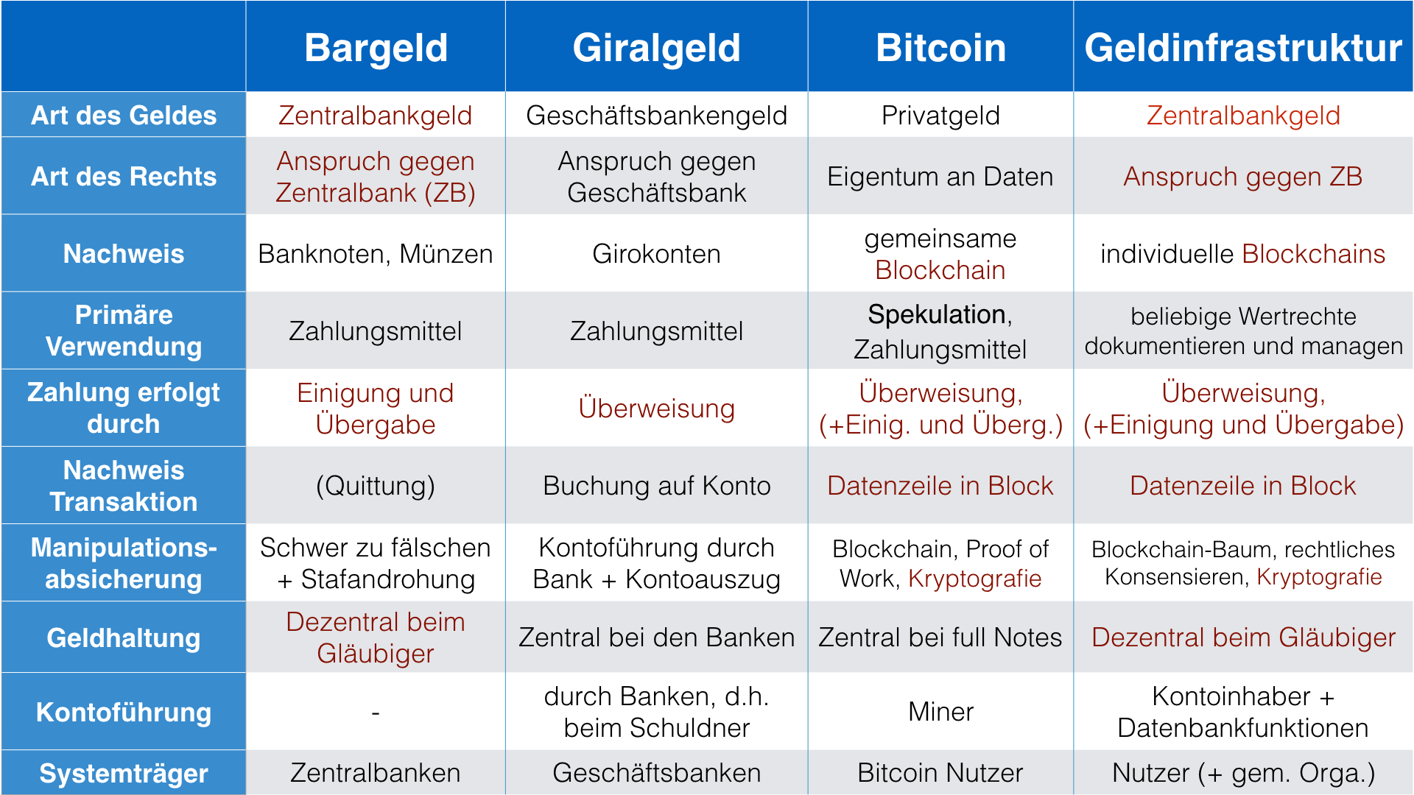

Abbildung 2: Vergleich der Eigenschaften von Bargeld, Giralgeld, Bitcoins und dem Geld in der Geldinfrastruktur

# Projektbeschreibung

## WORAUS besteht das Projekt?

Die **Geldinfrastruktur** besteht aus zwei funktionalen Komponenten:

1. Einem Wertrechte Managementsystem, mit dem Verträge erstellt, abgeschlossen und abgewickelt werden können und
2. einem Wertrechte Nachweissystem, das Verträge und Transaktionen dokumentiert und auswertet

In dem hier diskutierten Kontext werden nur bewertbare Rechte und Pflichten berücksichtigt und somit zu einem Preis gekauft oder verkauft werden können. Die Rechte und Pflichten umfassen somit auch die Aktiva und Passiva einer Bilanz.

Kreditgeld ist eine Rechtsbeziehung zwischen einem Gläubiger und einem Schuldner. Das eine Ende nennt sich Forderung und ist damit ein Recht; das andere Ende nennt sich Verbindlichkeit und ist damit eine Pflicht.

Anders verhält es sich bei Bitcoins, die eine Art Sondereigentum an Daten in der Blockchain sind.

Die erheblichen Vereinfachungen ergeben sich aus dieser drastischen Abstraktion und Verallgemeinerung. Dies ermöglicht, dass nicht nur Geld, sondern alle bewertbaren Rechte und Pflichten abgebildet, verwaltet und intern auf die gleiche einfache Art und Weise verarbeitet werden können.

Das geplante Projekte wird ein Open-Source-Projekt sein, das in GitHub verwaltet wird: <https://github.com/money-infrastructure>

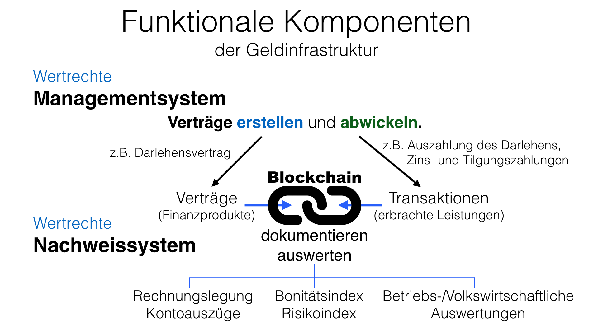

Abbildung 3: Funktionale Komponenten der Geldinfrastruktur

## WAS sind die geplanten Arbeitsergebnisse des Projekts?

Die geplanten Arbeitsergebnisse bestehen aus:

1. Forschungs- und Entwicklungsarbeiten, die den neusten Stand in der Kryptogeld-Szene erfassen und für dieses Projekt auswerten.
2. Parallel dazu werden die Konzepte der **Geldinfrastruktur** präzisiert und detailliert erarbeitet, damit sie als Vorgabe für die Softwareentwicklung dienen können.
3. Der Entwicklung und Festlegung der Software-Architektur für die **Geldinfrastruktur**.
4. Der Entwicklung und Herstellung eines Prototyps einer App, mit der die Nutzer ihre Konten und Verträge verwalten und abwickeln sowie Bankdienste nutzen können.
5. Der Entwicklung eines dezentralen Server-Clusters, der die gemeinsamen Komponenten enthält. Dazu gehört z.B. ein Identitätenservers bei dem sich die Nutzer registrieren können, um an der **Geldinfrastruktur** teilnehmen zu können.
6. Die Entwicklung und Herstellung standardisierter und ausgewogener Vertragsvorlagen (ESA-Verträge) über die Finanzdienste abgewickelt und Finanzprodukte realisiert werden können.
7. Eine technische Dokumentation und ein Benutzerhandbuch bzw. Videos für die oben genannten Punkte.

## WIE VIELE Personen werden an dem Projekt mitarbeiten?

Wie jedes Open-Source-Projekt wird auch dieses Projekt jede Form der Unterstützung schätzen.

Jedoch wird neben den 4 aktiven NGOs, das sind die Monetative e.V., FairShare e.V., Schweizer Vollgeldinitiative und die niederländische Organisation OnsGeld, noch eine professionelle Basis von bezahlten Mitarbeitern benötigt, da hier sehr viel IT, Banken, Zahlungsverkehr und juristisches Expertenwissen einfließen wird und nach einem koordinierten und ergebnisorientiertem System gearbeitet werden muss.

Daher ist ein Entwicklungs-/Experten-Team von 15 Personen geplant.

## WIE LANGE wird die Projektarbeit dauern?

Es wird mit einer Projektdauer von ca. 18 Monaten gerechnet.

## WIE soll die Software entwickelt werden?

Die Software wird nach den Methoden von Scrum und Extreme Programming entwickelt werden. Dieses Verfahren beinhaltet auch ein kontinuierliches Testen während der gesamten Entwicklung.

Parallel zur Entwicklungsumgebung soll ein Test-Geldinfrastruktur aufgebaut werden, mit der alle Aspekte der Geldinfrastruktur unter realen Bedingen getestet werden können. In dieser Testumgebung soll jeder der möchte das System testen können, allerdings ist das „Geld“ in der Testumgebung Testgeld.

Besonders hilfreich wäre es, wenn eine oder mehrere Zentralbanken an diesem Projekt mitarbeiten würden.

Analog zur Bilanzposition ‚Bargeld im Umlauf’ gäbe es bei einer systemkonformen Integration eine Position ‚Kryptogeld im Umlauf’.

Über die dahinterliegenden Konten würden Zahlungen zwischen der **Geldinfrastruktur** und den Geschäftsbanken abgewickelt werden.

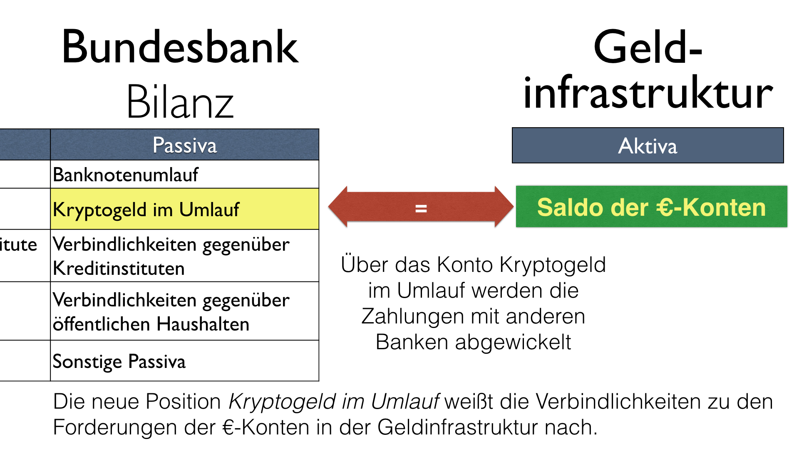

Abbildung 4: Schnittstelle über eine Zentralbank

Die Mitarbeit ist aber nicht zwingend erforderlich. Wenn sich keine Zentralbank zur Mitarbeit bereit erklärt könnte die Schnittstelle zur Zentralbank auch über eine gemeinwohlorientierte Bank eingerichtet werden.

Diese Bank würde als Treuhänder die Barreserve der **Geldinfrastruktur** verwalten, die rechtlich das Eigentum der jeweiligen Kryptogeld-Inhabern wäre. Diese Forderung gegen die Zentralbank ist das Kryto-Vollgeld, das in der **Geldinfrastruktur** nachgewiesen wird. Damit wäre auch über diesen Umweg eine direkte Rechtsbeziehung zwischen dem Geld in der Geldinfrastruktur und der Zentralbank hergestellt.

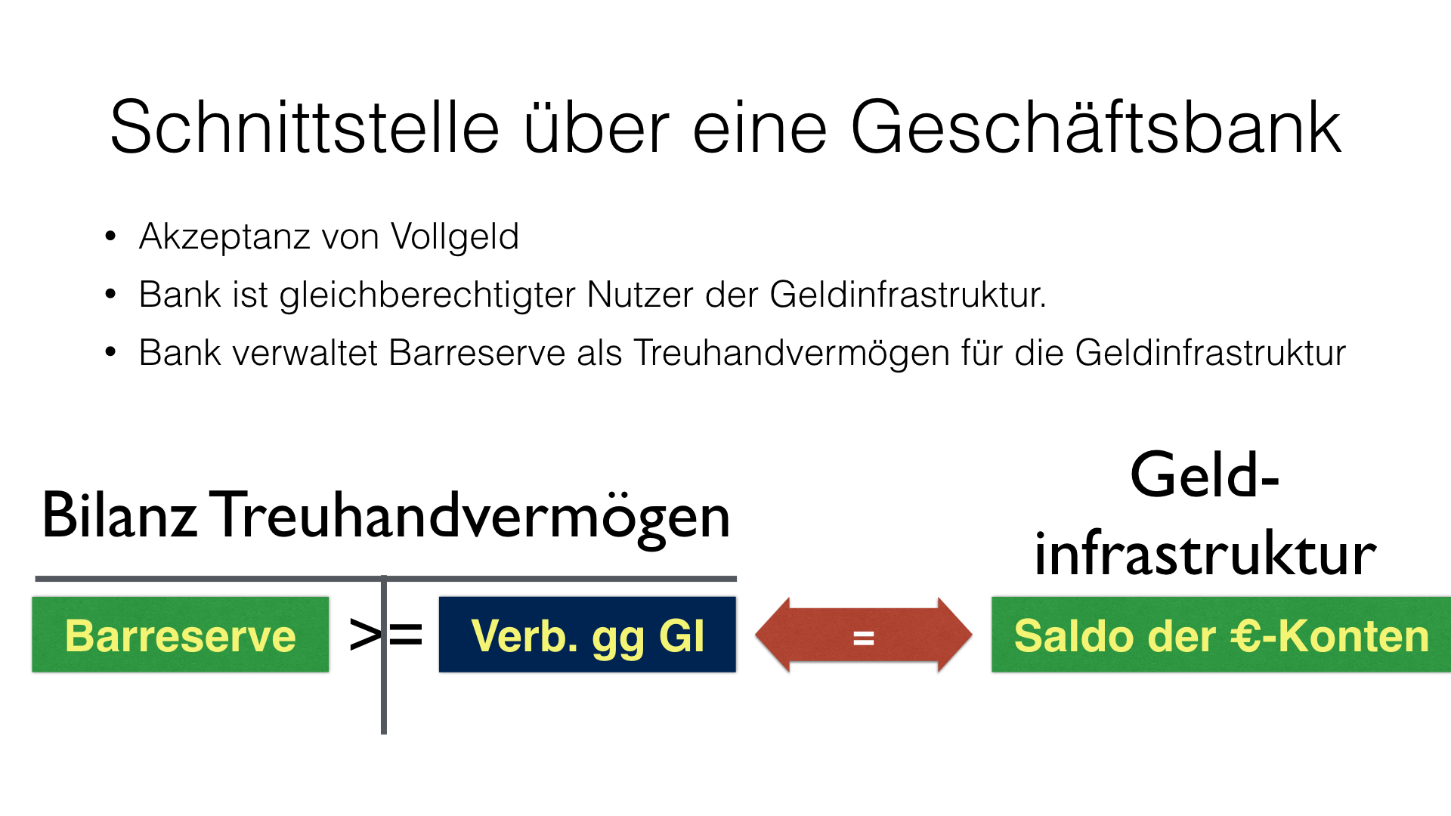

Abbildung 5: Schnittstelle über eine Geschäftsbank

## Risiken und Chancen

Risiken ergeben sich in den Bereichen, in denen völliges Neuland betreten wird und sich die Konzepte in der praktischen Umsetzung zunächst beweisen müssen.

Das Projekt **Geldinfrastruktur** könnte von Banken als Konkurrenz empfunden und daher abgelehnt oder bekämpft werden. Allerdings haben auch einige Geschäftsbanken bereits angekündigt über die Herausgabe einer eigenen Krypto-Währungen nachzudenken, wobei bei einem zentralen Ansatz Technologien wie die Blockchain nicht wirklich Sinn manchen.

Die Chancen sind unvergleichlich größer als die Risiken.

Eine erfolgreiche Implementierung der **Geldinfrastruktur** böte eine belastbare Alternative, die nicht durch das Versagen systemrelevanter Banken gefährdet werden kann. Bankenrettung aus Gründen der Sicherstellung des allgemeinen Zahlungsverkehrs wäre nicht erforderlich.

Ein Handy, Tablet oder PC mit einem Zugriff aufs Internet wäre alles was private Nutzer oder kleinere Unternehmen benötigen würden.

1. Eine gute Übersicht über verschiedene Konsensmechanismen wird in *Consensus – Immutable agreement for the Internet of value* beschrieben: <https://assets.kpmg.com/content/dam/kpmg/pdf/2016/06/kpmg-blockchain-consensus-mechanism.pdf>
2. Diese einzigartigen Daten bestehen aus den Vertragsdaten, dem Hasch aus den Vertragsdaten und der Signatur durch den Verkäufer.
3. Aktuelle Daten der Weltbank zeigen, dass knapp zwei Milliarden Menschen weltweit keinen Zugang Bankdienstleistungen haben. Der Großteil dieser Menschen befindet sich in Entwicklungsländern und sie werden dadurch erheblich in ihren Entwicklungsmöglichkeiten gehemmt.